JURNAL

APLIKASI PENJADWALAN KEJURNAS PENCAKSILAT DENGAN MENGGUNAKAN ALGORITMA PENELUSURAN POHON

Disusun oleh :

Septian Dwi Wijayanto
123060039

JURUSAN TEKNIK INFORMATIKA
FAKULTAS TEKNOLOGI INDUSTRI
UPN “VETERAN” YOGYAKARTA
2013

APLIKASI PENJADWALAN KEJURNAS PENCAKSILAT DENGAN MENGGUNAKAN ALGORITMA PENELUSURAN POHON
Septian Dwi Wijayanto (Mahasiswa)
Heru Cahya Rustamaji, S.Si., M.T, Paryati., S.T., M.Kom. (Dosen)
Universitas Pembangunan Nasional “ Veteran” Yogyakarta
Fakultas Teknologi Industri Jurusan Teknik Informatika
JL.Babarsari No.2 Yogyakarta Teknik Informatika 55281
e-mail : arcapada182@yahoo.com

Abstrak

Pencak silat sebagai warisan budaya Indonesia berkembang sesuai dengan perkembangan zaman. Pada era teknologi sekarang, pencak silat dapat beradaptasi dengan perkembangan teknologi yang sangat pesat. Dalam hal ini pemanfaatan teknologi untuk bidang olah raga pencak silat salah satunya adalah pemanfaatan pembuatan jadwal kejuarnas. Pada suatu kejurnas pengolahan data merupakan elemen penting dalam kelancaran kegiatan, dari pendaftaran, pengundian, maupun pembuatan jadwal. Sebuah aplikasi dibutuhkan untuk pengolahan data kejurnas dari pendataan peserta, pendataan manajer, dan pendataan official. Data dari peserta dapat langsung dijadikan sebagai data dalam melakukan undian untuk pertandingan kategori tanding dan kategori seni. Kemudian sistem penjadwalan kejurnas menghasilkan jadwal dari babak penyisihan sampai babak final dengan metode algoritmma penelusuran pohon.
Pada skripsi ini telah dapat dibuat perangkat lunak penjadwalan kejurnas berbasis object oriented dengan menggunakan algoritma penelusuran pohon. Metode yang digunakan dalam perancangan dan pembuatan perangkat lunak ini adalah metode grapple. Perangkat lunak ini dibuat dengan menggunakan bahas pemrograman java dan sistem manajemen database MySQL.
. Program penelusuran pohon ini dapat menghasilkan penjadwalan kejurnas pencak silat dengan jadwal terurut dan tidak ada bentrok pertandingan pada waktu yang sama.
.

- Pendahuluan
Pencak silat adalah salah satu budaya bangsa Indonesia yang mempunyai unsur seni, mental dan spiritual. Perkembangan pencak silat sekarang sangat pesat hingga mencapai mancanegara. Pencak silat di Indonesia sangat beragam jenis perguruannya, sehingga di Indonesia berdiri organisasi yang menaungi berbagai macam perguruan bernama IPSI (Ikatan Pencak Silat Seluruh Indonesia). Dalam program IPSI banyak diadakan kejuaraan - kejuaraan, baik itu lingkup daerah, nasional maupun internasional. Salah satu ajang yang bergensi di Indonesia adalah ajang Kejurnas Pencak Silat diadakan rutin di Universitas Pembangunan Nasional “veteran” Yogyakarta setiap 2 tahun sekali, dimana peserta adalah umum dan nasional dari sabang sampai merauke. Kelas yang dipertandingan adalah katagori tanding yang terdiri dari kelas A – J untuk putra dan A - F untuk kelas putri, dan katagori seni yang terdiri dari seni tuggal, seni ganda , dan seni beregu baik putra maupun putri.
Dalam setiap ajang kejuaraan tentunya ada pengolahan data dari pendaftaran, pengelompokan kelas dan pengundian jadwal pertandingan. Pengolahan data saat ini kebanyakan masih menggunakan konsep manual, yaitu masih memasukkan data dari pendaftaran, technical meeting (pengundian) dan pembuatan jadwal pertandingan dengan cara menulis dikertas. Cara ini membutuhkan waktu lama untuk menyelesaikannya, karena technical meeting tidak akan jalan apabila input daftar peserta dari pendaftaran belum selesai dan jadwal belum bisa dibuat apabila belum ada pengundian.
Untuk itu dibuat aplikasi dimana bisa memasukkan data secara komputerisasi, sehingga data akan cepat masuk dan cepat menghasilkan data base peserta, nantinya data tersebut langsung digunakan untuk pengundian dan langsung diproses menjadi jadwal pertandingan dari babak penyisihan sampai babak final dalam sekali waktu dan cepat dalam hitungan detik. Penggunaaan algoritma penelusuran pohon lebih dapat diterapkan karena sistem kompetisi kejurnas pencak silat menggunakan sistem gugur.
Dasar Teori
2.1. Sistem
Sistem merupakan kumpulan dari elemen-elemen atau komponen-komponen yang berinteraksi untuk mencapai tujuan tertentu. Komponen atau elemen tersebut tidak dapat lepas sendiri-sendiri. Subsistem-subsistem tersebut saling berinteraksi dan saling berhubungan membentuk satu kesatuan sehingga tujuan atau sasaran sistem dapat tercapai (Hartono, 2002).
Suatu sistem memiliki karakteristik atau sifat tertentu, yaitu mempunyai komponen-komponen (components) yang dapat berupa suatu subsistem atau bagian-bagian dari sistem, batasan sistem (boundary) yang merupakan daerah yang membatasi antara suatu sistem dengan sistem yang lainnya, lingkungan luar sistem (environment) yaitu apapun di luar batas dari sistem yang mempengaruhi operasi sistem, penghubung (interface) yang merupakan penghubung antara satu subsistem dengan subsistem lainnya, masukan (input) yaitu energy yang dimasukkan ke dalam sistem, keluaran (output) merupakan hasil dari energy yang diolah, pengolah (process) yang akan mengubah masukan menjadi keluaran, dan sasaran (goal) yang menentukan masukan yang dibutuhkan sistem dan keluaran yang akan dihasilkan sistem. Suatu sistem dikatkan berhasil bila mengenai sasaran atau tujuannya. Gambaran karakteristik dari sistem dapat dilihat pada gambar 2.1.

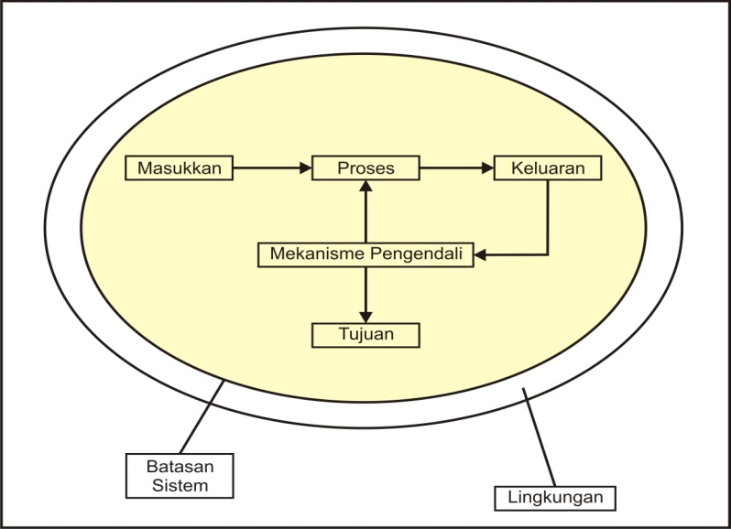
Gambar 2.1 Karakteristik Sistem

2.2. Software
Software atau perangkat lunak adalah kumpulan perintah-perintah yang dieksekusi dalam menjalankan mesin, biasanya disebut juga dengan program. Tanpa software proses komputerisasi tidak mungkin berjalan. Dua kelompok software adalah software Operating System (OS) dan Application Software (AS).
OS dibuat untuk mengontrol program seperti sistem operasi dan Database Management System (DBMS). AS adalah program yang dapat memproses data bagi user seperti Inventory, Payroll, Spreadsheet, Word Processor, dan lain-lain. Suatu kesalahpahaman yang sering terjadi, software disamakan dengan data, padahal bukan. Software memerintahkan hardware untuk memproses data. Software dijalankan, sedangkan data diproses.
Software digunakan untuk menghasilkan (producing), mengelola (managing), memperoleh (acquiring), mengubah (modifying), memperagakan (displaying), atau mengirimkan (transmitting) informasi. Informasi ini dapat sesederhana satu bit sampai kepada persentasi ke dalam bentuk multimedia.
Software memiliki dua peranan yaitu sebagai produk dan juga sekaligus sebagai alat atau wahana untuk menghasilkan produk. Sebagai sebuah produk, dia memberikan komputasi yang dikandung oleh hardware (perangkat keras), baik itu berupa sebuah komputer maupun sebuah jaringan komputer. Sebagai sebuah alat untuk menghasilkan produk, software membantu untuk mengendalikan komputer (misal operating system), membentuk jaringan komunikasi, dan alat (tools) untuk menghasilkan program (development tools). Software terdiri atas program, data, dan dokumentasi.

2.3 Pengertian Database
Kumpulan dari item data yang saling berhubungan satu dengan yang lainnya yang diorganisasikan berdasarkan sebuah skema atau struktur tertentu, tersimpan di hardware komputer dan dengan software untuk melakukan manipulasi untuk kegunaan tertentu (Hartono, 1995). Dalam satu file atau table terdapat record-record yang sejenis, sama besar, sama bentuk, yang merupakan satu kumpulan entitas yang seragam. Satu record (umumnya digambarkan sebagai baris data) terdiri dari field yang saling berhubungan menunjukan bahwa field tersebut dalam satu pengertian yang lengkap dan disimpan dalam satu record.

Adapun Struktur Database adalah:
- Database
- File/Table
- Record
- Elemen data / Field
Dari pengertian di atas dapat disimpulkan bahwa database mempunyai beberapa kriteria penting, yaitu :
- Bersifat data oriented dan bukan program oriented.
- Dapat digunakan oleh beberapa program aplikasi tanpa perlu mengubah databasenya.
- Dapat dikembangkan dengan mudah, baik volume maupun strukturnya.
- Dapat memenuhi kebutuhan sistem-sistem baru secara mudah
- Dapat digunakan dengan cara-cara yang berbeda.
Prinsip utama database adalah pengaturan data dengan tujuan utama fleksibelitas dan kecepatan pada saat pengambilan data kembali. Adapun ciri-ciri database diantaranya adalah sebagai berikut :
- Efisiensi meliputi kecepatan, ukuran, dan ketepatan
- Data dalam jumlah besar.
- Berbagi Pakai (dipakai bersama sama / sharebility).
- Mengurangi bahkan menghilangkan terjadinya duplikasi dan ketidakkonsistenan data.

2.4 Pengertian UML
Unified Modeling Language (UML) adalah keluarga notasi grafis yang didukung oleh meta-model tunggal, yang membantu pendeskripsian dan desain sistem perangkat lunak, khususnya sistem yang dibangun menggunakan pemrograman berorientasi objek (OO). Definisi ini merupakan definisi yang sederhana. Pada kenyataannya, pendapat orang-orang tentang UML berbeda satu sama lain. Hal ini dikarenakan oleh sejarahnya sendiri dan oleh perbedaan persepsi tentang apa yang membuat sebuah proses rancang – bangun perangkat lunak efektif (Fowler, 2004:p1).
Unified Modeling Language (UML) merupakan strandar yang relatif terbuka yang dikontrol oleh Object Management Group (OMG), sebuah konsorsium terbuka yang terdiri dari banyak perusahaan. OMG dibentuk untuk membuat standar – standar yang mendukung interoperabilitas, khusunya interoperabilitas sistem berorientasi objek. OMG mungkin lebih dikenal dengan standar – standar COBRA (Common Object Request Broker Architecture) (Fowler, 2004:p1-2).
UML lahir dari penggabungan banyak bahasa permodelan grafis berorientasi objek yang berkembang pesat pada akhir 1980-an dan awal 1990-an. Sejak kehadirannya pada tahun 1997, UML menghancurkan menara Babel tersebut menjadi sejarah (Fowler, 2004:p2).
Beberapa diagram UML yang digunakan dalam skripsi ini, yaitu:
- Diagram usecase
- Diagram Activity
- Diagram sequence
- Diagram class

2.5 Metode GRAPPLE (Guidelines for Rapid APPLication Engineering)
Metode GRAPPLE atau biasa disebut metode RAD (Rapid Application Development) terdiri dari 5 tahapan yaitu :
1. Tahap perencanaan kebutuhan (requirements gathering)
2. Tahap analisis (analysis)
3. Tahap desain (design)
4. Tahap pengembangan (development)
5. Tahap penyebaran (deployment)

2.6 Pencak Silat
Pencak Silat adalah kata majemuk. Pencak dan Silat mempunyai pengertian yang sama dan merupakan bagian dari kebudayaan masyarakat pribumi Asia Tenggara, yakni kelompok masyarakat etnis yang merupakan penduduk asli negara-negara di kawasan Asia Tenggara (Brunei Darussalam, Filipina, Indonesia, Kamboja, Laos, Malaysia, Myanmar, Singapura, Thailand dan Vietnam). Kata Pencak biasa digunakan oleh masyarakat pulau Jawa, Madura dan Bali, sedangkan kata Silat biasa digunakan oleh masyarakat di wilayah Indonesia lainnya maupun di Malaysia, Singapura, Brunei Darussalam serta di Thailand (bagian Selatan) dan Filipina. Penggabungan kata Pencak dan Silat menjadi kata majemuk untuk pertama kalinya dilakukan pada waktu dibentuk suatu organisasi persatuan dari perguruan Pencak dan perguruan Silat di Indonesia yang diberi nama Ikatan Pencak Silat Indonesia, disingkat IPSI pada tahun 1948 di Surakarta. Sejak saat itu Pencak Silat menjadi istilah resmi di Indonesia. Perguruan-perguruan yang mengajarkan Pencak dan Silat asal Indonesia di berbagai negara kemudian juga menggunakan istilah Pencak Silat. Di dunia internasional Pencak Silat menjadi istilah resmi sejak dibentuknya Organisasi Federatif Internasional yang diberi nama Persekutuan Pencak Silat Antarabangsa, disingkat PERSILAT, di Jakarta pada tahun 1980.
  - Sistem Pertandingan Pencak Silat
- Kategori Tanding
Sistem pertandingan pencak silat untuk kategori tanding menggunakan sistem gugur, yaitu sistem dimana peserta yang telah kalah gugur haknya untuk mengikuti pertandingan selanjutnya. Artinya ialah bahwa peserta yang telah kalah tidak diperkenankan lagi untuk bertanding pada babak berikutnya. Yang paling penting harus diperhatikan dalam sistem gugur ini adalah cara membuat skema / bagan pertandingan. Karena apabila skema tersebut tidak benar maka akan ada peserta yang akan diuntungkan dan ada peserta yang dirugikan. Sebelum skema / bagan dibuat, terlebih dahulu ditentukan bagian kelompok yang terdiri dari kelompok atas dan kelompok bawah dari seluruh peserta, dengan ketentuan sebagai berikut :
- Jika pesertanya genap, maka separuh bagian atas harus sama dengan separuh bagian bawah.
- Jika pesertanya ganjil, maka separuh bagian atas harus lebih banyak dari bagian bawah.

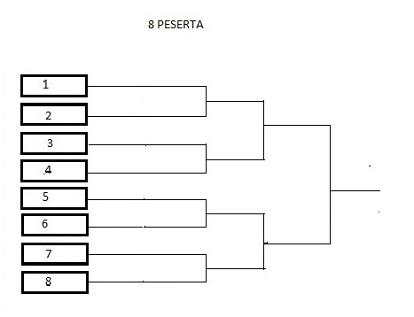

Gambar 2.2 Contoh bagan pertandingan kategori tanding pencak silat

Untuk menghitung jumlah partai pertandingan dalam system gugur dioergunakan rumus : Dimana N adalah jumlah peserta dan K adalah kelas yang dipertandingkan.
N - K
- Kategori Seni
Sistem pertandingan kategori seni digunakan system pool, yaitu sistem dimana setiap peserta seni dikumpulkan dalam satu kelompok atau biasa disebut pool. Dalam setiap pool dibatasi 7 peserta, apabila lebih dari 7 peserta dalam setiap kelompok seni maka akan dibagi menjadi 2 pool.
2.8 Pohon
Pohon merupakan salah satu penerapan dari teori graf. Konsep pohon sangat penting posisinya baik dalam dunia informasi ataupun dalam bidang lainya. Penerapan pohon banyak diterapkan pada kehidupan sehari hari misalnya silsilah keluarga, struktur organisasi, bagan sistem gugur dalam pertandingan dan lain – lain.
Pohon merupakan graf yang memiliki sifat khusus, sehingga dapat memiliki definisi yg mempunyai sifat :
- Misalkan G merupakan suatu graf dengan n buah simpul dan tepat n – 1 buah sisi. Jika G tidak mempunyai sirkuit maka G merupakan pohon.
- Suatu pohon dengan n buah simpul mempunyai n – 1 buah sisi.
- Setiap pasang simpul di dalam suatu pohon terhubung dengan lintasan tunggal.
- Misalkan G adalah graf sederhana dengan jumlah simpul n, jika G tidak mengandung sirkuit maka penambahan satu sisi pada frat hanya akan membuat satu sirkuit.
Pada kebanyakan aplikasi pohon, simpul tertentu diperlukan sebagai akar (root). Sekali sebuah simpul ditetapkan sebagai sebuah akar, maka simpul – simpul lainnya dapat dicapai dari akar dengan memeberi arah pada sisi – sisi pohon yang mengikutinya.
  - Algoritma Penelusuran Pohon
Algoritma merupakan urutan langkah – langkah logis penyelesaian masalah yang disusun secara sistematis. Algoritma tersebut mencari node dari pohon, terlepas apakah pohon tersebut eksplisit atau implisit (dibangkitkan saat pengerjaan). Prinsip dasarnya adalah sebuah node diambil dari sebuah struktur data, suksesornya diperiksa dan ditambahkan pada struktur data. Dengan memanipulasi struktur data, pohon dieksplorasi dalam urutan yang berbeda-beda, dieksplore dari satu tingkat ke tingkat berikutnya (pencarian Breadth-first) atau mengunjungi node pucuk terlebih dahulu kemudian lacak balik/backtracking (pencarian Depth-first)
3. Analisis dan Perancangan
3.1 Diagram Usecase
Proses pengembangan perangkat lunak berlangsung melalui serangkaian aktivitas yang dapat dimodelkan pada diagram use case. Dalam sistem ini terdapat diagram use case yang mempunyai dua user atau disebut sebagai aktor. Aktor pertama adalah user admin, dimana admin dapat melakukan login, melihat report data core analysis, dan juga mempunyai hak untuk melakukan manajemen user meliputi membuat akun user baru, mengedit dan menghapus akun user yang sudah ada. Aktor yang kedua adalah user penginput, yang dapat melakukan login, melakukan proses penginputan dan pengeditan data, melihat report data, namun tidak mempunyai akses ke manajemen user.

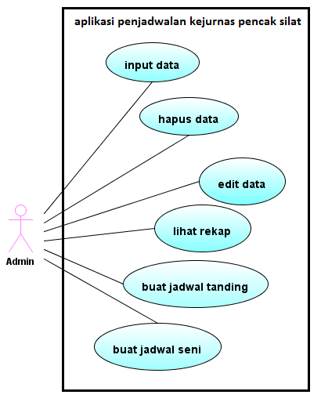

Gambar 3.1 Diagram Use Case

3.2 Diagram Kelas
Diagram kelas menggambarkan struktur kelas dari aplikasi. Diagram ini memperlihatkan hubungan antarkelas dan penjelasan detail dari tiap-tiap kelas yang ada pada aplikasi.
Tabel 3.1 Tabel Kelas Aplikasi
Nama Kelas | Keterangan
InputPesertaSeni | Kelas untuk menampilkan form pendaftaran peserta seni
InputPesertaTanding | Kelas untuk menampilkan form pendaftaran peserta tanding
InputManajer | Kelas untuk menampilkan form pendaftaran manajer
InputOfficial | Kelas untuk menampilkan form pendaftaran official
RekapPesertaPerSeni | Kelas untuk menampilkan form data peserta seni
RekapPesertaPerKelas | Kelas untuk menampilkan form data peserta per kelas
RekapPesertaPerKontingen | Kelas untuk menampilkan form data peserta per kontingen
Bagan | Kelas untuk menampilkan form input bagan
RekapPesertaTanding | Kelas untuk menampilkan form data peserta tanding
UndianTanding | Kelas untuk menampilkan form undian tanding
UndianSeni | Kelas utuk menampilkan form undian seni
RekapUndianSeni | Kelas untuk menampilkan form data undian seni
RekapUndianTanding | Kelas untuk menampilkan form data undian tanding
GenerateJadwalTanding | Kelas untuk menampilkan form generate jadwal tanding
RekapJadwalTanding | Kelas untuk menampilkan form jadwal tanding
GenerateJadwalSeni | Kelas untuk menampilkan form generate jadwal seni
RekapjadwalSeni | Kelas untuk melihat form jadwal seni
KoneksiDatabase | Kelas sebagai koneksi database aplikasi
Kejurnasview | Kelas untuk menampilan utama aplikasi
MTManajer | Kelas tabel model untuk menampilkan data manajer
MTOficial | Kelas tabel model untuk menampilkan data oficial
MTPartaiTanding | Kelas tabel model untuk menampilkan data partai tanding
MTPesertaSeni | Kelas tabel model untuk menampilkan data peserta seni
MTPesertaTanding | Kelas tabel model untuk menampilkan data peserta tanding
MTRekapKelas | Kelas tabel model untuk menampilkan data kelas
MTRekapKontingen | Kelas tabel model untuk menampilkan data kontingen
MTRekapSeni | Kelas tabel model untuk menampilkan data peserta seni
MTRekapUndianSeni | Kelas tabel model untuk menampilkan data undian seni
MTRekapUndianTanding | Kelas tabel model untuk menampilkan data undian tanding
MTJadwalTanding | Kelas tabel model untuk menampilkan data jadwal tanding
MTJadwalSeni | Kelas tabel model untuk menampilkan data jadwal seni
MTUndianTanding | Kelas tabel model untuk menampilkan data undian tanding
MTUndianSeni | Kelas tabel model untuk menampilkan tabel undian seni
MTbagan | Kelas tabel model untuk menampilkan tabel bagan
MTBManajer | Kelas untuk menyimpan data tabel manajer
MTBOficial | Kelas untuk menyimpan data tabel oficial
MTBPartaiTanding | Kelas untuk menyimpan data tabel partai tanding
MTBPesertaSeni | Kelas untuk menyimpan data tabel peserta seni
MTBPesertaTanding | Kelas untuk menyimpan data tabel peserta tanding
MTBRekapKelas | Kelas untuk menyimpan data tabel rekap kelas
MTBRekapKontingen | Kelas untuk menyimpan data tabel rekap kontingen
MTBRekapSeni | Kelas untuk menyimpan data tabel rekap seni
MTBRekapUndianSeni | Kelas untuk menyimpan data tabel rekap undian seni
MTBRekapUndianTanding | Kelas untuk menyimpan data tabel rekap undian tanding
MTBJadwalTanding | Kelas untuk menyimpan data tabel jadwal tanding
MTBJadwalSeni | Kelas untuk menyimpan data tabel jadwal seni
MTBUndianTanding | Kelas untuk menyimpan data tabel undian tanding
MTBUndianSeni | Kelas untuk menyimpan data tabel undian seni
DbCodeConstan | Kelas untuk pendeklarasi code peserta seni
GeneratingJadwalTandingFacade | Kelas untuk menghitung jumlah partai tanding dan mengatur jadwal pada kategori tanding
GeneratingJadwalSeniFacade | Kelas untuk menghitung jumlah partai tanding dan mengatur jadwal pada kategori seni
GeneralLogic | Kelas untuk mengatur jumlah partai dalam satu shift pertandingan
DatabaseLogic | Kelas untuk memanggil database kelas dan peserta tanding
GenerateSeniInputDto | Kelas untuk memanggil dan memberikan waktu dimulainya pertandingan, jumlah hari pertandingan ,dan banyaknya pertandingan pada kategori seni
GenerateTandingInputDto | Kelas untuk memanggil dan memberikan waktu dimulainya pertandingan, jumlah hari pertandingan ,dan banyaknya pertandingan pada kategori tanding
HasilEstimasiTandingDto | Kelas untuk memanggil dan memberikan jumlah hari pertandingan ,jumlah kelas yang ditandingkan, waktu berakhirnya pertandingan, dan banyaknya pertandingan pada kategori tanding
HasilEstimasiSeniDto | Kelas untuk memanggil dan memberikan jumlah hari pertandingan, waktu berakhirnya pertandingan, dan banyaknya pertandingan pada kategori seni
JadwalSeniBean | Kelas untuk memanggil dan memberikan tanggal, waktu, seni, jenis kelamin, id kontingen, dan nama kontingen untuk kelas generate jadwal seni
MatchInfoBean | Kelas untuk memanggil dan memberikan id kelas, keseluruhan no pertandingan, no partai, id player 1, id player 2, tanggal pertandingan, shift pertandingan, waktu pertandingan, no undian 1, dan no undian 2 untuk kelas generate jadwal tanding
MatchTimeBean | Kelas untuk memanggil dan memberikan hari pertandingan, shift pertandingan, dan waktu pertandingan
DataBarisJadwalTanding | Kelas untuk memanggil dan memberikan tanggal, waktu, id kelas dan no partai
DatabaseUtil | Kelas untuk memanggil database pada jadwal tanding dan jadwal seni
DateUtil | Kelas untuk memberikan nama hari
DbConstantUtil | Kelas untuk memberikan code pada peserta seni
KelasPartai | Kelas untuk memanggil dan memberikan kelas dan no partai
KnockoutNode | Kelas untuk memanggil dan memberikan no undian, induk, anak kanan, dan anak kiri
KnockoutTree | Kelas untuk menampilkan alur algoritma pohon dan menentukan berapa jumlah level maksimum pada generate jadwal tanding
Shift | Kelas untuk menampilkan jumlah shift dalam sehari

3.3. Diagram Activity
Diagram activity input data memiliki dua aksi yaitu admin dan aplikasi. Dalam sistem ini admin mempunyai hak akses untuk melakukan proses input yang akan diproses oleh aplikasi dan akan disimpan pada database, jika batal maka akan kembali ke form awal. Diagram activity dalam rancangan ini yaitu :
- Diagram Activity Input Data
- Diagram Activity Edit Data
- Diagram Activity Hapus Data
- Diagram Activity Lihar Rekap
- Diagram Activity Melakukan Undian
- Diagram Activity Melihat Jadwal
- Diagram Activity Generate Jadwal Tanding
- Diagram Activity Generate Jadwal Seni

3.3. Diagram Sequence
Diagram sequence adalah teknik untuk menggambarkan interaksi antar objek di dalam dan di sekitar sistem. Diagram sequence dapat dihasilkan dari setiap use case yang dianalisis. Diagram sequence yang digunakan dalam perancangan ini yaitu :
- Diagram Sequence Proses Pendaftaran Peserta Tanding dan Seni
- Diagram Sequence Proses Pendaftaran Manajer dan Official
- Diagram Sequence Proses Rekap Peserta Tanding, Peserta Seni, Peserta Per Kontingen, Undian Tanding, Undian Seni, Jadwal Tanding, dan Jadwal Seni
- Diagram Sequence Proses Undian Tanding dan Undian Seni
- Diagram Sequence Proses Generate Jadwal Tanding
- Diagram Sequence Proses Generate Jadwal Seni

4. Implementasi
4.1 Perangkat lunak yang digunakan
Perangkat lunak yang digunakan untuk membuat sistem pada penelitian ini dapat dilihat pada tabel 4.1.
Tabel 4.1 Perangkat Lunak yang digunakan
No | Perangkat Lunak | Keterangan
1 | Windows 7 | Sistem Operasi
2 | J2SE JDK versi 6 update 20 | Perangkat lunak lingkungan pengembangan bahasa pemrograman Java untuk membat aplikasi
3 | Netbeans IDE 6.7.1 | Perangkat lunak untuk code editor dan pemodelan UML
4 | MySQL versi 5.1.36 | Perangkat lunak manajemen database untuk penyimpanan dan pengolahan data
5 | CorelDRAW X4 | Perangkat lunak untuk mendesain user interface aplikasi

4.2 Perangkat keras yang digunakan
Perangkat keras yang digunakan untuk membuat aplikasi pada penelitian ini dapat dilihat pada tabel 4.2 di halaman berikutnya.
Tabel 4.2 Perangkat keras yang digunakan
No | Perangkat Keras | Keterangan
1 | Processor | Intel Pentium Dual-Core T4200 @2.00 GHz
2 | Memori | DDR2 1024 MB
3 | VGA | Mobile Intel(R) 45 Express Chipset Family
4 | Hard disk | 160 GB

4.3 Implementasi Program
4.3.1 Implementasi Form Utama Aplikasi
Frame utama aplikasi adalah window utama/induk dari aplikasi pada saat pertama dijalankan.
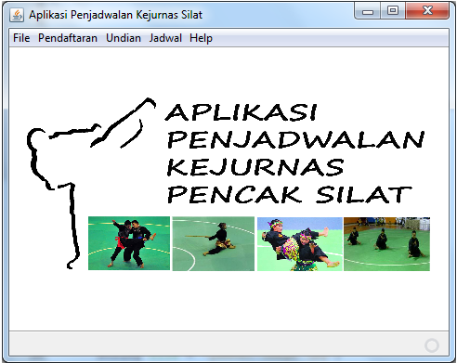
Gambar 4.1 Form Utama Aplikasi

4.3.2 Implementasi Form Pendaftaran Peserta Tanding
Form pendaftaran peserta tanding digunakan untuk menginput, menyimpan, mengedit, dan menghapus data peserta tanding.
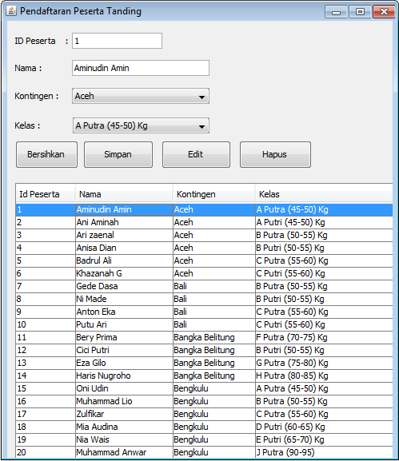
Gambar 4.2 Form Pendaftaran Peserta Tanding
4.3.3 Implementasi Form Pendaftaran Peserta Seni
Form pendaftaran peserta seni digunakan untuk menginput, menyimpan, mengedit, dan menghapus data peserta seni.
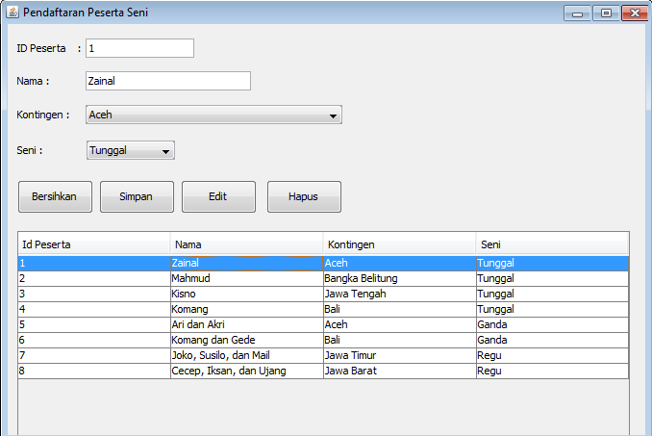
Gambar 4.3 Form Pendaftaran Peserta Seni
4.3.4 Implementasi Form Pendaftaran Manajer
Form pendaftaran manajer digunakan untuk menginput, menyimpan, mengedit, dan menghapus data manajer.
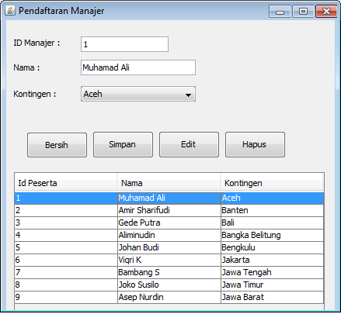
Gambar 4.4 Form Pendaftaran Manajer
4.3.5 Implementasi Form Pendaftaran Official
Form pendaftaran official digunakan untuk menginput, menyimpan, mengedit, dan menghapus data official.
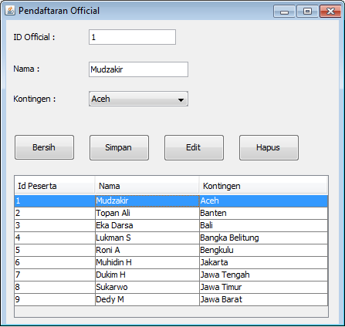
Gambar 4.5 Form Pendaftaran Official

4.3.6 Implementasi Form Rekap Peserta Per Kontingen
Form rekap peserta per kontingen digunakan untuk melihat rekap data kontingen yang berpartisipasi dalam kejurnas.
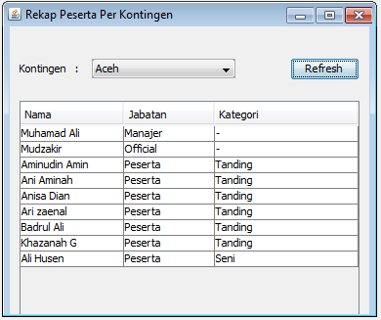
Gambar 4.6 Form Rekap Peserta Per Kontingen
4.3.7 Implementasi Form Rekap Peserta Tanding
Form rekap peserta tanding digunakan untuk melihat data peserta yang bertanding disetiap kelasnya.
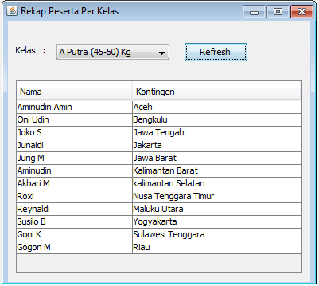
Gambar 4.7 Form Rekap Peserta Tanding
4.3.8 Implementasi Form Rekap Peserta Seni
Form rekap peserta seni digunakan untuk melihat data peserta seni yang bertanding sesuai dengan seni yang diikuti.
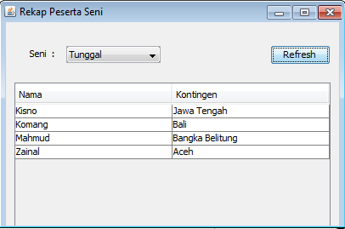
Gambar 4.8 Form Rekap Peserta Seni

4.3.9 Implementasi Form Undian Tanding
Form undian tanding digunakan untuk melakukan proses pengundian pada kategori tanding.
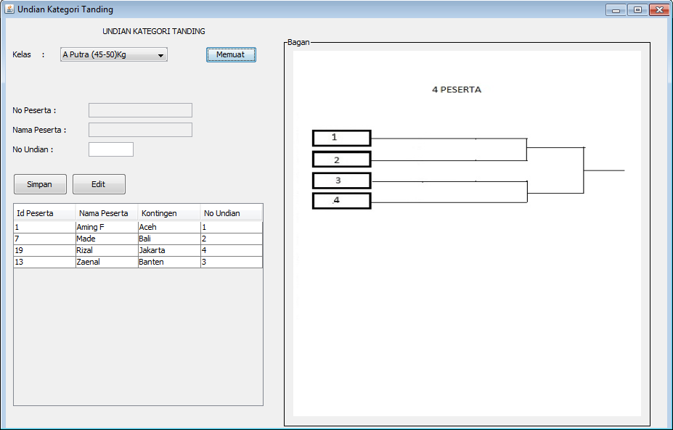
Gambar 4.9 Form Undian Tanding

4.3.10 Implementasi Form Rekap Undian Tanding
Form rekap undian tanding digunakan untuk rekap data pengundian pada kategori tanding.
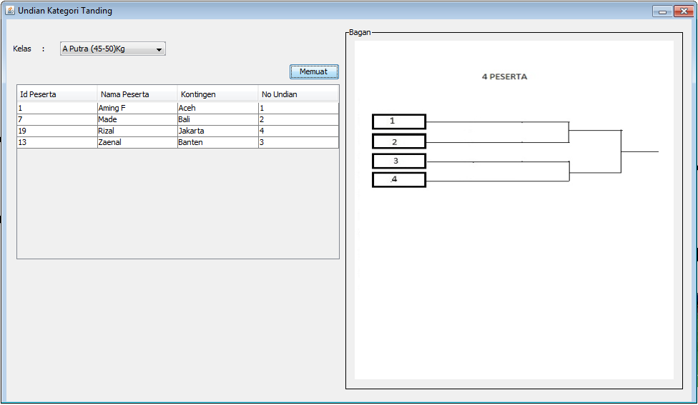
Gambar 4.10 Form Rekap Undian Tanding

4.3.11 Implementasi Form Undian Seni
Form undian seni digunakan untuk memproses data pengundian pada kategori seni.
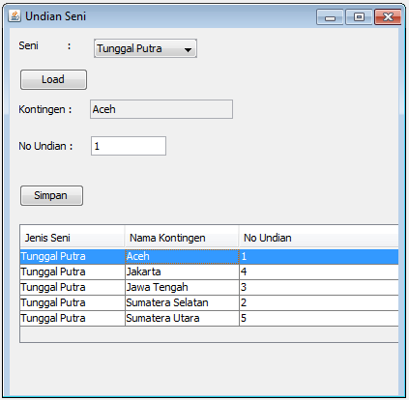
Gambar 4.11 Form Undian Seni
4.3.12 Implementasi Form Rekap Undian Seni
Form rekap undian seni digunakan untuk melihat rekap data pengundian pada kategori seni.
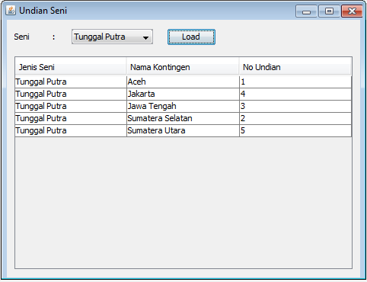
Gambar 4.12 Form Rekap Undian Seni
4.3.13 Implementasi Form Generate Jadwal tanding
Form rekap undian seni digunakan untuk melihat rekap data pengundian pada kategori seni.
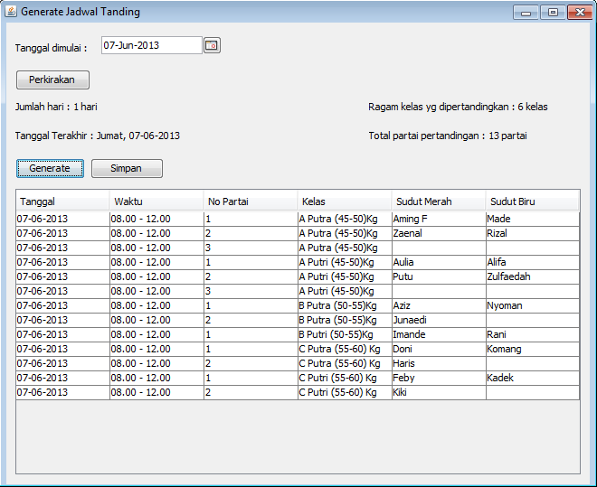
Gambar 4.13 Form Generate Jadwal Tanding
4.3.14 Implementasi Form Jadwal tanding
Form rekap undian seni digunakan untuk melihat jadwal pada katergori tanding.
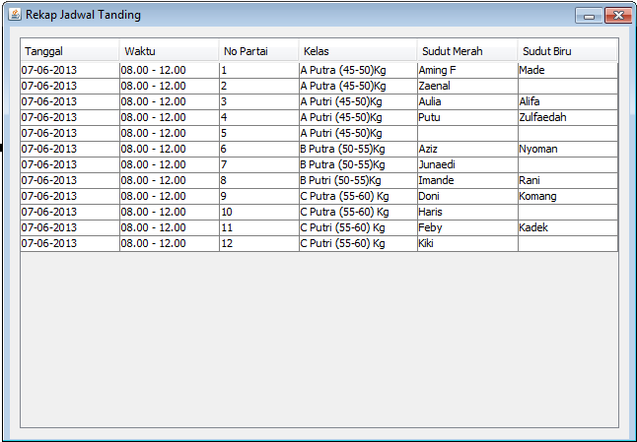
Gambar 4.14 Form Jadwal Tanding

4.3.15 Implementasi Form Generate Jadwal Seni
Form rekap undian seni digunakan untuk melihat membuat jadwal pada kategori seni..
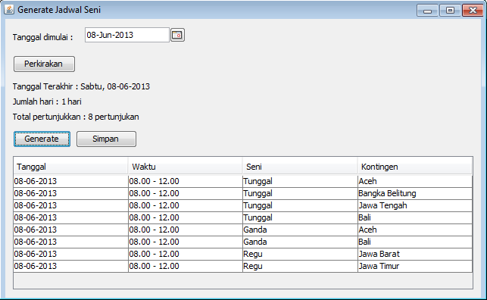
Gambar 4.15 Form Generate Jadwal Seni

4.3.16 Implementasi Form Jadwal Seni
Form rekap undian seni digunakan untuk melihat membuat jadwal pada kategori seni..
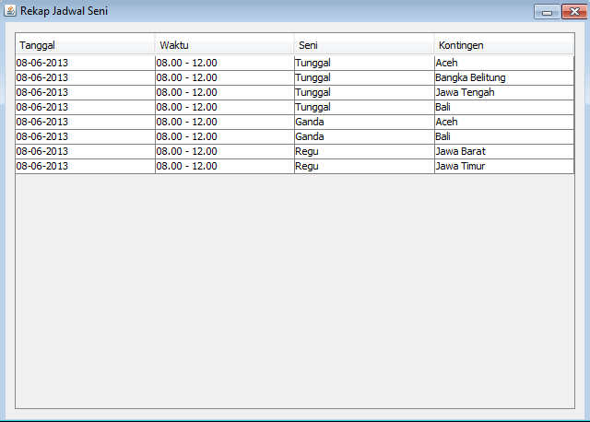
Gambar 4.16 Form Jadwal Seni
5. Penutup
5.1 Kesimpulan
Berdasarkan penelitian yang telah dilakukan, maka dapat disimpulkan :
- Telah berhasil dibangun sebuah aplikasi penjadwalan kejurnas pencak silat yang bermanfaat untuk membantu kepanitiaan kejurnas pencak silat dalam olah data dan pembuatan jadwal.
- Sistem aplikasi ini digunakan oleh satu tipe user, yaitu Admin.
5.2 Saran
Pada penelitian ini masih banyak terdapat kekurangan yang perlu dikembangkan lebih lanjut. Beberapa saran yang diajukan berkaitan dengan pengembangan aplikasi selanjutnya yaitu pengolahan data dibuat dengan sistem web, sehingga peserta dapat langsung input data dari jauh hari sebelum kejurnas dimulai. Aplikasi untuk pembuatan jadwal dibuat dinamis sehingga jadwal dapat berganti secara otomatis pabila terdapat perubahan pada bagan pertandingan.

6. Daftar Pustaka

Arbie, 2004, Manajemen Database dengan MySQL, Penerbit ANDI, Yogyakarta
Arianty, Ria, 2007, Implementasi metode OLAP dalam Aplikasi Bisnis Perusahaan untuk Analisa Data Proyek Pengiriman Barang, Skripsi Jurusan Teknik Informatika UPN “Veteran” Yogyakarta
Febrian, Jack, Andayani, Farida, 2002, Kamus Komputer dan Istilah Teknologi Informasi, CV INFORMATIKA, Bandung
Fowler, Martin, 2004, A brief Duide to the Standard Object Modeling Language, Penerbit ANDI, Yogyakarta.
Fowler, Martin, 2005, UML Distilled Edisi 3 Panduan Singkat Bahasa Pemodelan Objek Standar, Penerbit ANDI, Yogyakarta.
Haqqi, M. Fauzil, 2010, Pengenalan Pemrograman Game Java Bagian 1, PC Media Edisi 04/2010, Jakarta
Huda, Miftakhul, 2010, Trik Rahasia Pemrograman Database Dengan Java, PT Elex Media Komputindo, Jakarta
Jogiyanto, H. M., 1997, Pengenalan Komputer, Andi Offset, Yogyakarta
Leonardo, Ian, 2003, Belajar Sendiri Pemrograman Java 2D, PT Elex Media Komputindo, Jakarta
Munas IPSI, 2007, Peraturan Pertandingan Pencak Silat, PB IPSI, Jakarta
Nugroho, Bunafit, 2005, Database Relational Dengan MySQL, Andi Offset, Yogyakarta
Rumbaught J, Jacobson I, Booch G, 1999, The Unified Modeling Language Reference Manual, Addison Wesley, New Jersey.
Suhendar, A., Gunadi, Hariman, 2002, Visual Modeling Menggunakan UML dan Rational Rose, Informatika, Bandung
______, 2010, Database Website, http://www.tips-techno.co.cc/2010/04/database-website.html (diakses 30 September 2010)
______, 2012, Pengertian Database, http://rudyharun.blog.binusian.org/2010/09/13/tugas-minggu-5-database/ (diakses 30 September 2010)
______, 2012, Teori Dasar Basis Data << Toromorphosis Mind’s, http://toromorphosist.wordpress.com/2010/02/06/teori-dasar-basis-data/ (diakses 30 September 2012)
______, 2011, RAD (Rapid Application Development, http://odl-skopje.etf.ukim.edu.mk/UML-Help/html/01day3.html#ana (diakses 13 Januari 2013)
______, 2011, RAD (Rapid Application Development, http://odl-skopje.etf.ukim.edu.mk/UML-Help/html/01day3.html#ana (diakses 30 april 2013)
Wikipedia, Pengertian Pohon, http://en.wikipedia.org/wiki/Tree_graph_theory (diakses 30 april 2013)

